**Дата:** 13.09.22

**Клас:** 4 – Б

**Предмет:** *ЯДС*

**Вчитель:** Лисенко О. Б.

**Тема: *Як орієнтуватися на місцевості.***

**Мета**: вміти розрізняти способи орієнтування на місцевості; визначати сторони горизонту по компасу; вчити орієнтуватися на місцевості за допомогою компасу, сонця і місцевих ознак; визначати сторони горизонту по компасу; застосовувати знання для складання плану приміщення, орієнтування на місцевості; розвивати увагу, мислення, мовлення.

**Хід уроку**

***Користуйтеся презентацією під час опрацювання даної теми уроку***

**1. Організаційний момент.**

***Приготуйте, будь ласка, все, що потрібно для уроку: підручник, зошит, ручку, олівці.***

***Старанно працюйте. Не забувайте робити хвилинки відпочинку та релаксації під час уроку.***

**2. Актуалізація опорних знань**

**1)Фенологічні спостереження. Вправа «Синоптик».**

***Дайте характеристику сьогоднішньому дню.***

**2) Вправа для очей:**

[***https://www.youtube.com/watch?v=8G87kg9s1HM***](https://www.youtube.com/watch?v=8G87kg9s1HM)

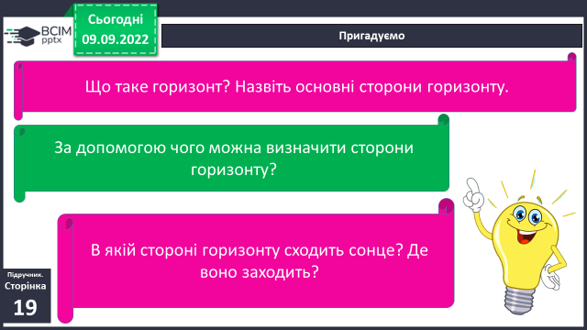

**3) Пригадуємо.**

**3. Повідомлення теми уроку.**

**- Сьогодні на уроці ми дізнаємося *як орієнтуватися на місцевості.***

**4. Вивчення нового матеріалу.**

**1) Знайдіть на фото лінію горизонту.**

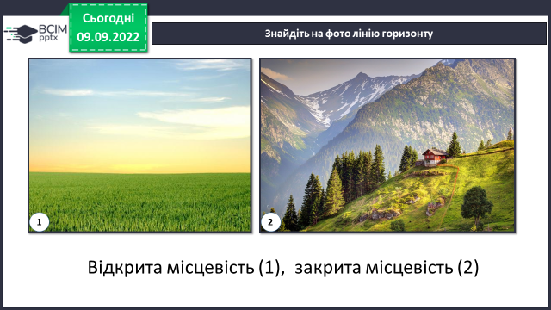

**2) Робота з підручником ст. 19 - 20.**

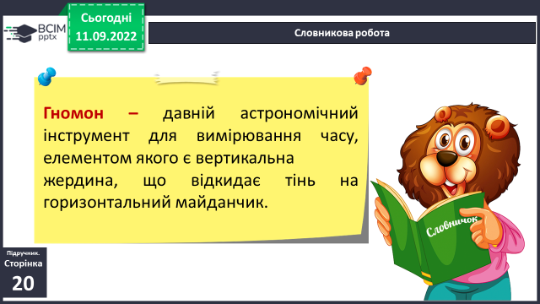**Словникова робота.**

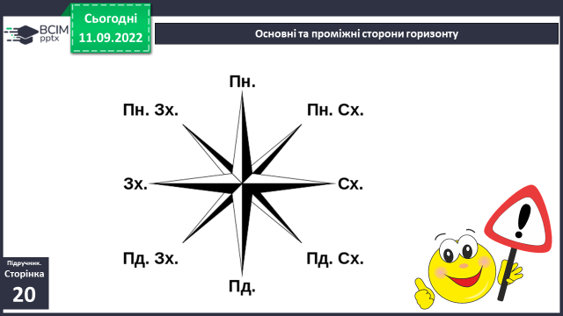

**3) Основні та проміжні сторони горизонту.**

**5) Робота з підручником ст. 21 - 22.**

**6) Зверніть увагу на будову компаса.**

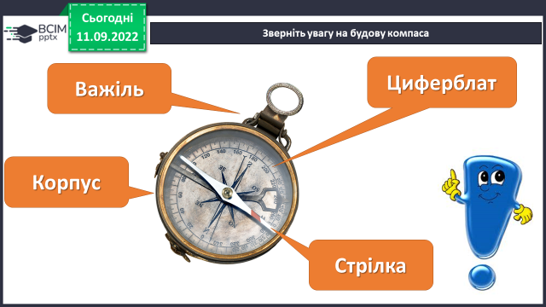

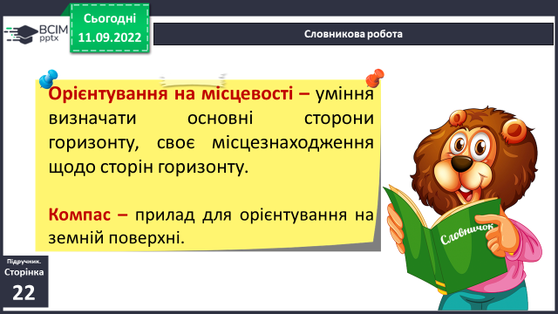**Словникова робота.**

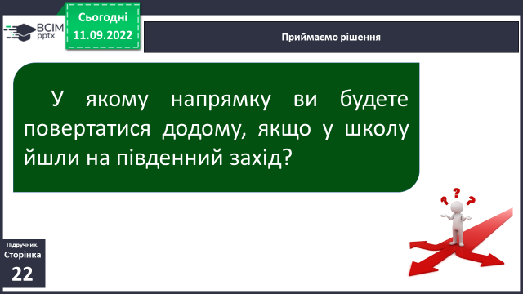**7) Приймаємо рішення.**

**8) Відгадайте загадки.**

**Під склом кручусь, Видно край, але скільки йдеш –**

**в один бік дивлюсь. до нього не дійдеш.**

**9) Перегляд відео:**

<https://www.youtube.com/watch?v=zgZSgmOq2kY>

**10) Фізкультхвилинка:**

[**https://www.youtube.com/watch?v=vGAkqpIzPI0**](https://www.youtube.com/watch?v=vGAkqpIzPI0)

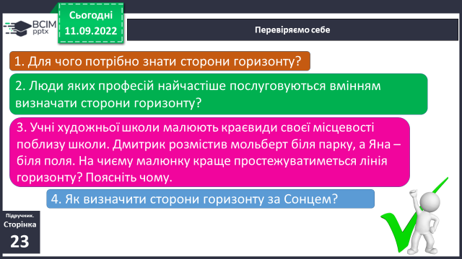**5. Закріплення вивченого.**

**1) Робота в зошитах ст. 12 - 13.**

**2) Перевіряємо себе.**

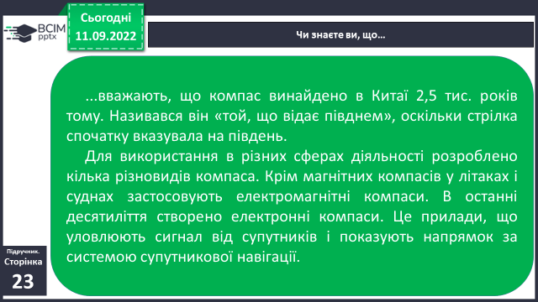**6. Підсумок.**

**1) Чи знаєте ви, що….**

**2) Вправа «Все в твоїх руках».**

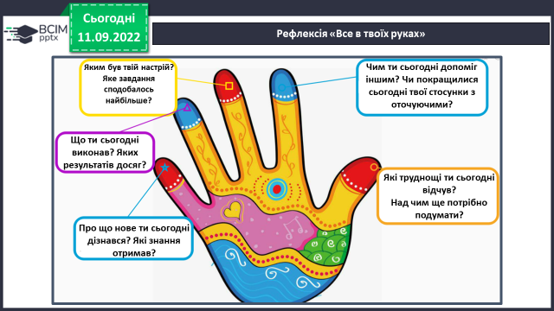

**3) Домашнє завдання**

**Повторити тему в підручнику на ст. 19-23, зошит ст. 12 – 13.**

***Роботи надсилайте на Human*** або на

ел. пошту ***lenusya.lysenko@gmail.com***